**Конспект ОД по безопасности «Опасные предметы»**  
**Цель:** Формирование знаний детей об опасных предметах, встречающихся в окружающем пространстве.  
**Задачи:**  
- закреплять у детей представление о предметах, с которыми они встречаются в быту, об их назначении;  
- учить классифицировать предметы: на опасные и безопасные;  
- развивать речь, мышление, интерес к познанию окружающего мира;  
- воспитывать самостоятельность, ответственность.  
**Ход НОД**  
Воспитатель: Здравствуйте, дорогие ребята! А вы знаете, что слово «здравствуйте» волшебное? Когда мы здороваемся, мы желаем друг другу здоровья.  
Ребята, давайте встанем вкруг и друг друга поприветствуем.  
Слышится звук за дверью.  
Воспитатель: Ребята, вы слышите, у нас за дверью, кто-то ходит? Как вы думаете, кто это может быть? (Ответы детей).  
Если в дверь звонит звонок –  
Посмотри сперва в глазок,  
Кто пришел к тебе, узнай,  
Сразу дверь не открывай!  
Если нет глазка, тогда  
«Кто там?» спрашивай всегда.  
Воспитатель: У нас с вами глазка нет, давайте спросим «Кто там?» (Дети хором спрашивают. Из-за двери слышится голос.)  
Незнайка: Ребята, это я Незнайка, пришел к вам поиграть.  
Воспитатель: Пустим его к нам? (Ответы детей)  
(Входит Незнайка)  
Воспитатель: Мы очень рады тебя видеть. Правда, ребята? (Да).  
А что ты за коробку принес с собой?  
Незнайка: Игрушки. Прихватил немного предметов, которые нашёл у себя дома.  
Воспитатель: А ты покажешь нам?  
Незнайка: Конечно, покажу.  
Воспитатель с детьми, Незнайка подходят к столу, из коробки достают предметы и называют их.(Спички, скрепка, булавка, нож, вилки, ножницы, фен, утюг, молоток, гвозди, иголка, чайник).  
Воспитатель: Незнайка, а зачем тебе все эти предметы?  
Незнайка: Поиграть хочу ими.  
Воспитатель: Ребята, а разве этими предметами играют? (Нет).  
Незнайка: Подумаешь, чего тут такого опасного?  
Воспитатель: Отгадай наши Незнайка загадки и узнаешь, почему они опасны.  
Он и острый, и опасный,  
Но на кухне нужен он –  
Им легко намажешь масло,  
Сыр нарежешь и батон. (Нож)

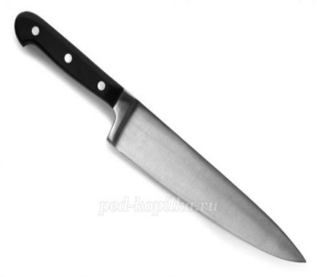

Инструмент бывалый -  
Не большой, не малый.  
У него полно забот:  
Он и режет и стрижёт. (Ножницы)

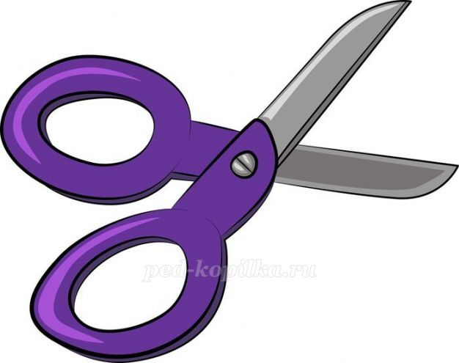

Воспитатель: Как вы думаете, для чего нам они необходимы нож и ножницы? Можно ли назвать их игрушкой? А почему? (Ответы детей)  
- Ими можно порезаться, у них острые лезвия.  
  
Чтоб сосиску съесть, котлету.  
Мы берем «железку» эту. (Вилку)



Воспитатель: Ребята, а какая она? А кто может пользоваться вилкой?  
А вы помните правила, которые надо соблюдать? Можно ли вилку, считать опасным предметом? (Ответы детей)  
  
Гладит платья и рубашки,  
Отутюжит нам кармашки.  
Он в хозяйстве верный друг –  
Имя у него … (Утюг)

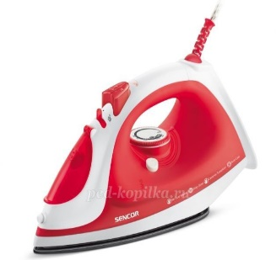

Сушит ветер-суховей,  
Кудри мамочки моей. (Фен)

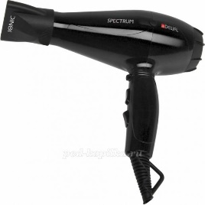

Воспитатель: Как можно, назвать одним словом эти предметы? Почему их так называют? (Ответы детей)  
- Да, это электроприборы, они помогают людям, без них было бы плохо. А вот для чего нужны такие электроприборы, мы узнаем с вами, поиграв в игру.  
  
**Игра «Собери картинки».**  
На ваших столах лежат разрезные картинки. Соберите их и назовите то, что получилось. Что вы собрали? Для чего он служит, какие действия он выполняет? (утюг, нужен для глажки белья, пылесос для уборки пыли и сора, телевизор для просмотра фильмов, холодильник для хранения продуктов, печка для жарки и варки пищи, чайник вскипятить воду)  
  
Шила-вышивала, И нисколько не устала. Ещё бы пошить, Да кончилась нить. (Иголка)  
  
Воспитатель: Правильно, иголка. Давайте посмотрим, какая она?  
Кто может пользоваться иголкой? А можно ли играть с ней? Почему? А для чего она нужна? (Ответы детей)  
- Да, она очень опасна, ей можно уколоться. А нужна она нам для шитья и вышивания.  
В ряд лежат они в коробках.  
В коричневых шапках на головках.  
Их, пожалуйста, не тронь -  
Притаился в них огонь. (Спички)

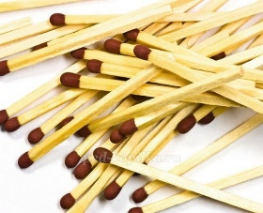

Воспитатель: Ребята, а для чего нужны спички? Скажите, можно ли играть со спичками? (Нет.) Почему? (Ответы детей)  
- С помощью спичек мы получаем огонь. Никогда не играйте с ними, не бросайте зажженные спички на пол, не поджигайте старые газеты, листы бумаги, они могут стать причиной пожара.  
Правило первое касается каждого, правило первое самое важное! На улице, и в комнате о нём ребята помните. Спички не тронь, в спичках огонь!  
Воспитатель: Запомни Незнайка, эти опасные предметы. Взрослые берут их аккуратно очень. Это не игрушка, можно сделать ранку, навредить себе, навредить другим. Аккуратным надо быть, чтоб никому не навредить! Воспитатель: Ребята устали, я предлагаю вам отдохнуть.  
  
**Физкультминутка «Правила общения с опасными предметами».**  
Дома острые ножи, (пальцы рук соединяют над головой в форме крыши)  
В руки вовсе не бери. (разводят руки в стороны)  
Не раскидывай иголки,  
Убери их все на полку. (руки поднимают вверх)  
Если ножницы достал,  
Убери откуда взял. (руки на поясе, повороты туловища вправо – влево)  
В рот таблетки не бери,  
Хоть красивые они. (повороты головой вправо – влево)  
Ты игрушками играй,  
И беды тогда не знай. (прыжки на месте на двух ногах)  
Воспитатель: Отдохнули, а теперь Незнайке на память о нашей встрече, давайте нарисуем подарок «Спички детям не игрушка!» Подумайте, что бы каждый из вас, мог изобразить? (Ответы детей)  
- Я предлагаю нарисовать спички и огонь, играть с ними нельзя. (Показ приемов работы)  
Слежу за работой детей, помогаю советом.  
Воспитатель: Молодцы, ребята! Я вижу, все очень старались, рисунки получились замечательные.  
Незнайка: Спасибо, вам, за прекрасные подарки, что рассказали мне про опасные предметы. Я не буду ими играть и запомню правила.  
Воспитатель: Ребята, давайте вспомним ещё эти правила и запомним вместе с Незнайкой.  
Дети: Все колющие и режущие предметы обязательно надо класть на свои места; важно уметь правильно обращаться с опасными предметами, чтобы они стали друзьями, а не врагами; и если вдруг случиться беда, себе причинили вред опасным предметом, нужно позвать на помощь.  
Воспитатель: Правильно. Незнайка в нашей группе много игрушек, ты вместе с ребятами можешь поиграть с ними. Ребята, покажите, какие у нас есть игрушки.